T/CHEAA 0001.4—202□
《智能家居系统 云云互联互通
第4部分：设备配网身份验证技术要求》编制说明

- 工作情况

1．任务背景
随着越来越多的智能家用电器与互联网、物联网络连接，众多智能家居设备厂商都建立了自己独立的智能家居通信协议和云平台管理自己的智能家居设备，由于同一个家庭中会存在多个厂商的设备及多种交互终端，不兼容性导致用户的体验差，鉴于我国厂商的现状，在家庭本地形成统一的通信协议难度较大。
基于我国智能家电系统的用户交互瓶颈及智能家电产业发展迫切需求，自2015年起，中国家用电器协会牵头海尔优家智能科技（北京）有限公司、美的智慧家居科技有限公司、博西家用电器投资（中国）有限公司、合肥美菱股份有限公司、青岛海信智慧家居系统股份有限公司、TCL家电集团 、深圳创维智能系统技术研究院等单位共同制定并于2017年发布了T/CHEAA 0001-2017《智能家居云云互联互通标准》,为广大设备厂商实现互联互通提供了技术依据和指导。在标准的实践过程中，中国家用电器协会组织各个企业积极收集标准实施过程中出现的问题、诉求，将T/CHEAA 0001-2017《智能家家电云云互联互通标准》修订并扩展了成了T/CHEAA 0001《智能家电云云互联互通》系列标准，现阶段包括以下三个部分：T/CHEAA 0001.1—2020《智能家电云云互联互通 第1部分：基本模型和技术要求》；T/CHEAA 0001.2—2020《智能家电云云互联互通 第2部分：信息安全技术要求与评估方法》；T/CHEAA 0001.3—2020《智能家电云云互联互通 第3部分：用户界面设计指南》。
然而，随着智能家居产业在世界范围内日渐兴起，智能家居设备（智能家居产品）的出货量也得到了极大提升。但智能家居设备入户之后的激活率远远低于产业的预期。造成这种现状的原因有很多，首当其冲的“痛点”是智能家居设备接入无线局域网方案的碎片化。不同的厂商（模组、设备制造商、解决方案提供商等）采用不同的解决方案导致用户可能需要使用不同的技术方案将智能家居设备接入无线局域网，此状况直接影响了用户对智能家居设备的体验。
目前业界虽然提出了一些智能家居设备统一配置入网的技术或标准，但在交互终端（如手机、pad等）将不同品牌智能家居设备配置到该品牌下的云平台时，交互终端和智能家居设备间验证对方合法性的问题还未解决，使配网过程存在潜在安全漏洞和隐患。
本标准旨在配网认证方案上给出具体实现的技术要求，在架构、流程和接口的定义等方面形成统一的规范，从而能够解决交互终端将不同品牌的智能家居设备配置到该品牌下云平台时安全验证的问题，实现安全可靠的配网流程。

2．任务来源
2019年8月27日，中国家用电器协会智能家电互联互通工作组第十一次会议在北京召开。会议上介绍了云云互联的配网方案（基于Soft-AP），并请与会代表提出建议。会议决定关于云云互联的配网方案应先做研究，使得组内统一意见，请各企业拿出逻辑框架图，时机成熟之后起草标准。
2021年5月21日，中国家用电器协会智能家电互联互通工作组第十二次会议在北京召开。会议上讨论了协会标准立项建议《智能家电云云互联互通 第4部分：设备配网身份验证技术要求》（曾用名），会议决定将该标准立项的范围进行调整，以使其与联合标准立项建议《智能家居系统 利用Soft-AP技术的Wi-Fi终端快速配网技术要求》工作边界进一步清晰、内容更加聚焦，以尽快启动立项申请。

3．主要工作情况
- 2021年4月27日、4月28日，智能家电互联互通工作组2021年第1次标准讨论会和CHEAA/CCSA JWG1第二次会议在北京召开。首日，智能家电互联互通工作组会议对协会标准立项建议《智能家居云云互联互通 第4部分：设备配网身份验证技术要求》进行了讨论，会议认为：
（1） 该标准立项建议将有助于云云互联配网流程的标准化，也将落实2019年工作组第十一次正式会关于云云互联配网的工作安排；
（2） CCSA相关团体标准中或有一些技术内容有参考价值，应开展相关交流；
（3） 该标准立项申请信息告知CHEAA/CCSA JWG1成员，可探讨是否有必要开展双编号标准项目。
第二日，CHEAA/CCSA JWG1第二次会议对协会标准立项建议《智能家居云云互联互通 第4部分：设备配网身份验证技术要求》进行了交流。 联合工作组与会成员初步理解了该标准立项申请中技术路线的特殊性和目的，经评估，该项目不适于作为联合工作组的联合项目。
- 2021年6月17日，智能家电互联互通工作组2021年度第4次标准讨论会以线上线下结合的方式在成都召开，会议对《智能家居云云互联互通 第4部分：设备配网身份验证技术要求》的立项申请书和初版标准框架和进行了讨论。会议安排海尔优家智能科技（北京）有限公司确认《智能家居云云互联互通 第4部分：设备配网身份验证技术要求》的立项申请书内容，并根据会议意见完成标准框架，计划于2021年9月前成标准草案。
- 2021年8月6日，根据《关于发布2021年度第四批协会标准制修订计划的通知》（中电协标字〔2021〕16号）协会标准制定项目《智能家居云云互联互通 第4部分：设备配网身份验证技术要求》（项目编号：JH-2021-004）正式启动。
- 2021年12月10日，智能家电互联互通工作组2021年度第7次标准讨论会在线上召开。会议讨论了《智能家居云云互联互通 第4部分：设备配网身份验证技术要求》草案稿，会议通过了基于OAuth2.0并采用License方式设备配网身份验证方案，并继续征求其他方式的备配网身份验证方案。
- 2022年4月26日，智能家电互联互通工作组2022年度第1次标准讨论会在线上召开。会议讨论了《智能家居云云互联互通 第4部分：设备配网身份验证技术要求》草案稿，并形成了新版身份验证方案。
- 2022年9月8日，智能家电互联互通工作组2022年度第2次标准讨论会以线下线上结合的方式在北京召开。会议讨论了《智能家居云云互联互通 第4部分：设备配网身份验证技术要求》草案稿，并计划将标准文本在2022年10月31日前进一步完善及成稿。
- 2022年12月9日，智能家电互联互通工作组2022年度第3次标准讨论会以线上形式召开。会议讨论了《智能家居云云互联互通 第4部分：设备配网身份验证技术要求》草案稿，会议安排下一步对文稿的进行编辑性及编写规则方面的完善，可形成公开意见稿。
- 2023年5月26日，《智能家电云云互联互通 第1部分：基本模型和技术要求》2020版修订项目（JH-2020-002） 进入报批环节，本标准系列名称将变更为《智能家居系统 云云互联互通》，本标准部分名称变更为《智能家居系统 云云互联互通 第4部分：设备配网身份验证技术要求》。
- 2023年5月30日—6月16日，《智能家居系统 云云互联互通 第4部分：设备配网身份验证技术要求》在中国家用电器协会官网上公开征求意见。
- 标准编制原则和主要内容说明

1．标准编制原则
本标准在修订过程中按照GB/T 1.1—2020《标准化工作导则 第1部分：标准化文件的结构和起草规则》进行编写。

2．主要内容说明
本标准对本文件围绕智能家电互联互通的典型应用场景规定了设备配网及身份认证的流程及技术要求。
本标准适用于智能家电互联互通的典型应用场景下的设备配网及身份认证。
本标准给出的设备配网身份验证流程采用设备许可码的方式，设备许可码（License）由设备的云平台生成（云平台B），出厂时在应用终端侧进行预置。同时，设备云需保留应用终端唯一标识与设备许可码（License）之间的对应关系，具体流程如下：

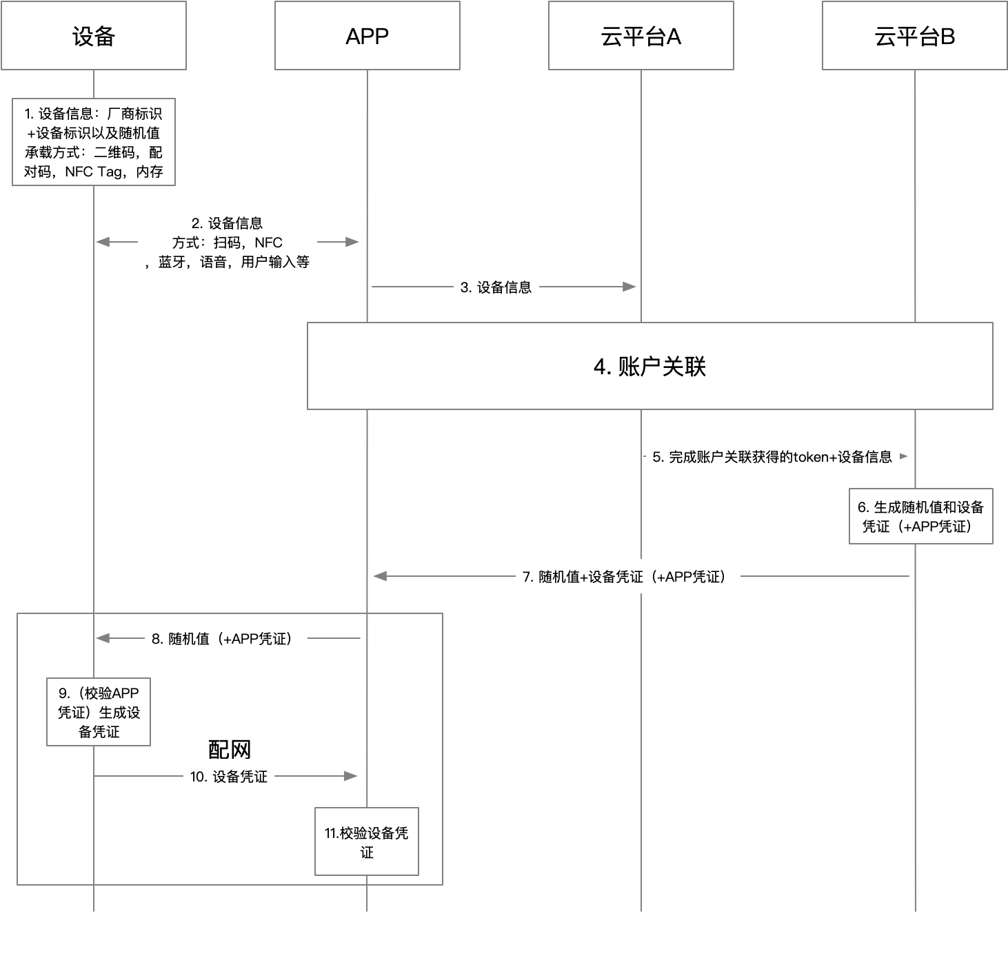
标引序号说明：
- 设备预先存储必要设备信息：厂商标识+设备标识以及随机值（可选用于认证app），承载方式宜为：机器上二维码，机器人的刻印配对码，NFC标签以及在设备flash里存储等。
- APP通过扫码，NFC，Wi-Fi Beacon，蓝牙，语音输入，用户手动输入，图像识别等方式获得设备信息。
- APP将设备信息发给云平台A。
- 云平台A通过厂商标识获得云平台B地址，配合APP 与云平台B完成账户关联流程。
- 云平台A将通过账户关联获得的云平台B的token和设备信息发送给云平台B。
- 云平台B通过获得的设备信息生成用于认证设备的随机值和设备凭证，通过从云平台A获取到的随机值生成用于验证APP的凭证（可选）。
- 云平台B将随机值和设备凭证和APP凭证（可选）发给APP （可通过云平台A转发）。
以下步骤在配网流程中进行：
- APP将获得到随机值和APP凭证（可选）发给设备。
- 如果设备获得了APP凭证需要校验凭证的合法性，根据随机值生成设备凭证。
- 设备将设备凭证发给APP
- APP校验获得的设备凭证，合法后进行配网。
图1 设备配网身份验证流程示意图

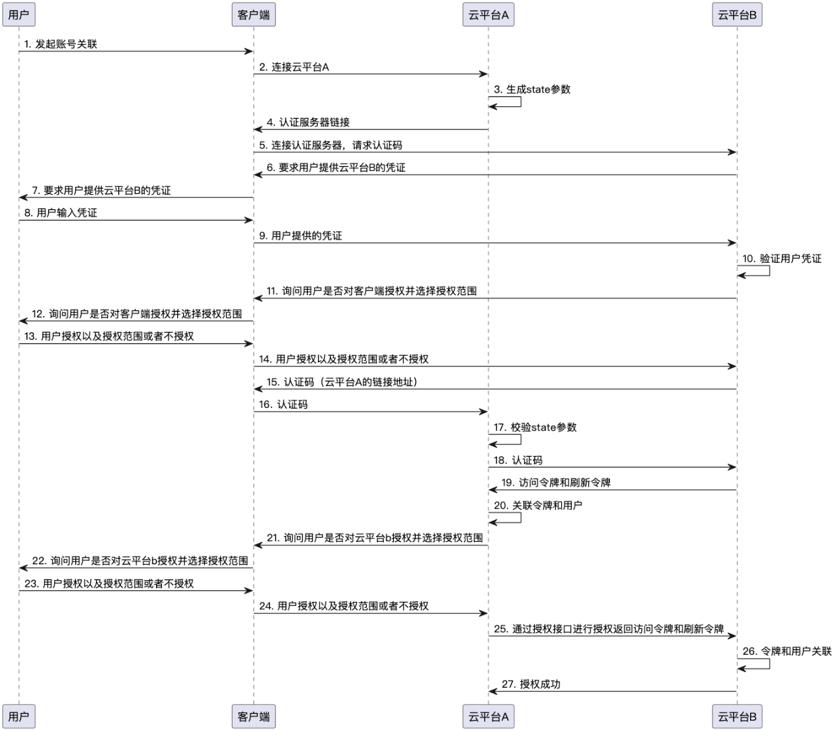
本标准给出的账户关联流程设定用户需要将云平台B的设备控制权限授权给云平台A，同时也可以将在云平台A的设备控制权限授权给云平台B，具体流程如下：
标引序号说明：
1. 用户发起账号关联。
2. APP连接云平台A。
3. 云平台A生成state参数。
4. 云平台A将认证服务器（云平台B）链接发给APP。
5. APP连接认证服务器（云平台B）请求认证码。
6-10 用户通过云平台B在APP上提供的界面进行登陆。
11-16 云平台B根据用户授权范围返回认证码。
17-19 云平台A校验state参数后向云平台B请求访问令牌和刷新令牌。
20. 云平台A关联令牌和用户。
21-24 云平台A询问用户将用户在云平台A的设备控制权授权给云平台B。
25. 云平台A通过授权接口将授权访问令牌和刷新令牌发送给云平台B。
26. 云平台B将令牌和用户关联。
27. 授权成功。
图2 账户关联流程示意图

3．解决的主要问题

本标准旨在配网认证方案上给出具体实现的技术要求，在架构、流程和接口的定义等方面形成统一的规范，从而能够解决交互终端将不同品牌的智能家居设备配置到该品牌下云平台时安全验证的问题，实现安全可靠的配网流程。。
- 主要试验（验证）情况
中国家用电器协会智能家电互联互通工作组基于实际应用对标准中的技术要素进行了验证，本标准内容具备科学性和可行性。
- 本标准中涉及专利的情况
中国家用电器协会标准化委员会秘书处已通过在草案封面征集潜在涉及专利的信息等方式，要求参与本文件编写的组织或个人应尽早向工作组披露其拥有和知悉的标准涉及专利,同时提供相关专利信息及相应的证明材料,并对所提供材料的真实性负责。现阶段尚未有任何组织或者个人将其知悉的专利信息书面通知中国家用电器协会标准化委员会秘书处。
- 与国际、国外对比情况

该类标准为我国首创，目前未有标准能够解决交互终端将不同品牌的智能家居设备配置到该品牌下云平台时安全验证的问题。
- 标准性质的建议说明
本标准的性质为团体标准，自愿采用。
- 贯彻标准的要求和措施建议
建议本标准批准发布后实施，由中国家用电器协会组织宣贯。
- 废止现行相关标准的建议
无。

中国家用电器协会
智能家电互联互通工作组
2023年5月29日

